СоцЗащита Архангельской области

**Компенсация расходов на оплату стоимости обучения ребенка из многодетной семьи**

❗Внимание! Новая выплата для многодетных семей  
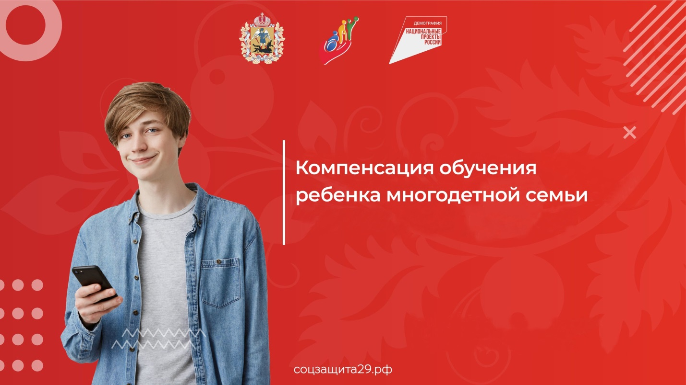  
Законом Архангельской области от 4 июля 2023 года введена новая мера социальной поддержки многодетных семей - компенсация расходов на оплату стоимости обучения ребенка из многодетной семьи.  
  
Право на данную выплату имеют семьи, проживающие на территории Архангельской области и зарегистрированные учреждением социальной защиты в качестве многодетной.  
  
Размер компенсации – 50% от стоимости обучения в организациях среднего профессионального образования по очной форме обучения.  
  
**Условия предоставления компенсации**

1. Ребенок учится на платной основе в организации среднего профессионального образования по очной форме обучения.
2. Организация осуществляет образовательную деятельность на территории Архангельской области.
3. Ребенок успешно осваивает образовательную программу, а именно:

* наличие оценок не ниже «удовлетворительно»,
* отсутствие за соответствующий учебный год академической задолженности.

1. Компенсация предоставляется за период обучения по одной образовательной организации и одной образовательной программе,
2. Выплата может предоставляться на нескольких детей.

Компенсация предоставляется за 2022-2023 учебный год и последующие учебные годы по их завершении.

Если, в период обучения ребенка, семья утратит статус многодетной семьи, право на получения компенсации у нее сохранится.

Многодетная семья, чей ребенок учится платно в техникуме (училище) Архангельской области может обращаться в отделение социальной защиты и получить оплату 50% стоимости расходов на обучение за 2022-2023 учебный год.

*По вопросам предоставления компенсации обращаться к специалистам по телефону: (81840) 3-19-09*

[#СоцЗащита29](https://vk.com/feed?section=search&q=%23%D0%A1%D0%BE%D1%86%D0%97%D0%B0%D1%89%D0%B8%D1%82%D0%B029) [#соцзащита](https://vk.com/feed?section=search&q=%23%D1%81%D0%BE%D1%86%D0%B7%D0%B0%D1%89%D0%B8%D1%82%D0%B0) [#АрхангельскаяОбласть](https://vk.com/feed?section=search&q=%23%D0%90%D1%80%D1%85%D0%B0%D0%BD%D0%B3%D0%B5%D0%BB%D1%8C%D1%81%D0%BA%D0%B0%D1%8F%D0%9E%D0%B1%D0%BB%D0%B0%D1%81%D1%82%D1%8C) [#КрасноборскийОСЗН](https://vk.com/feed?section=search&q=%23%D0%9A%D1%80%D0%B0%D1%81%D0%BD%D0%BE%D0%B1%D0%BE%D1%80%D1%81%D0%BA%D0%B8%D0%B9%D0%9E%D0%A1%D0%97%D0%9D)